附件1
重庆工商大学2024年公开招聘事业工作人员
体育类教学科研岗运动技能测试内容及展示方式

一、运动技能测试方式
每个运动项目的运动技能测试均为指定的两项测试内容，每项测试内容的测试方式皆为运动技能展示。
二、各项目测试内容及展示方式
1、足球
测试内容（1）：20米运球过杆射门
展示方式：考场设置在罚球区线中点处，沿一条20米长的垂线设置标志杆，距离罚球区线远端为起点。距离罚球区线2米处起放置第1根标志杆，沿20米垂线放置标志杆8根，杆间距2米，第8根标志杆距起点4米。测试时，考生从起点开始运球，运球逐个绕过标志杆后完成射门。展示2次。
测试内容（2）：脚内侧传球
展示方式：两人一组相距8米连续进行脚内侧传球，右脚传球10次结束后再左脚传球10次。
2、武术
测试内容（1）：拳术类
测试内容（2）：器械类
展示方式：测试者着武术服装分别展示拳术类和器械类两个内容。
3、健美操
测试内容（1）：纵劈叉
展示方式：考生做左或右腿纵劈叉。
测试内容（2）：单人操
展示方式：测试者自己展示一套单人操，测试者自行准备音乐，时间控制在2分钟以内。
4、羽毛球
测试内容（1）：正手发后场高远球
展示方式：测试者连续发10次球（依次从左右或右左发球区各连续发球5次）。按要求发进有效区域（有效区域：一侧的单打边线、底线、中线、及双打后发球线之间的区域），如图1所示。

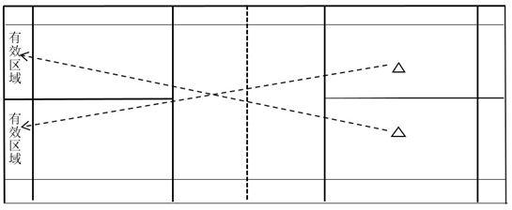
图1 正手发后场高远球技术测试区及位置图

测试内容（2）：实战能力或者对击高远球
展示方式：如有两人参加测试，测试内容为比赛（比赛一局21分）。如只有一人参加测试，测试内容为对击高远球。

